Manual técnico

Este proyecto se realizó con la finalidad de darle punto final a la mala distribución de la información de los clientes que se hospedan en el hotel Kumbala, también cuenta con una interfaz de reservaciones para que así al momento que hablen los cliente haciendo una reservación ya se guarde dicha información y ya no halla problema con dicha información ya que antes se extraviaba o por motivos no conocido simplemente la información no se encontraba.

En este manual sebera la estructuración de la base de datos, tanto como líneas de código de cómo está elaborado este software para mayor entendimiento.

Objetivo general

Con este manual se pretende el fácil entendimiento de los técnico para en caso de una modificación o falla sea más fácil encontrar el error.

Objetivos específicos

Este sistema ayudara a controlar la información de los clientes del hotel Kumbala.

Controlando la información ayudara a los jefes de área a tener más claro la información delos clientes que entran y salen de dicho hotel.

Componentes del sistema:



Pasos para instalar xampp

1: **En tu navegador web, ve a**[**http://www.apachefriends.org/en/xampp-windows.html**](http://www.apachefriends.org/en/xampp-windows.html)**.**

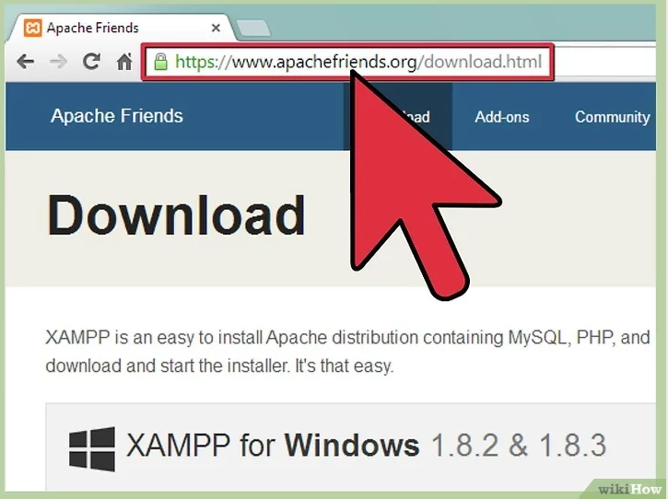

**2: Haz clic en el enlace de descarga para descargar XAMPP.**

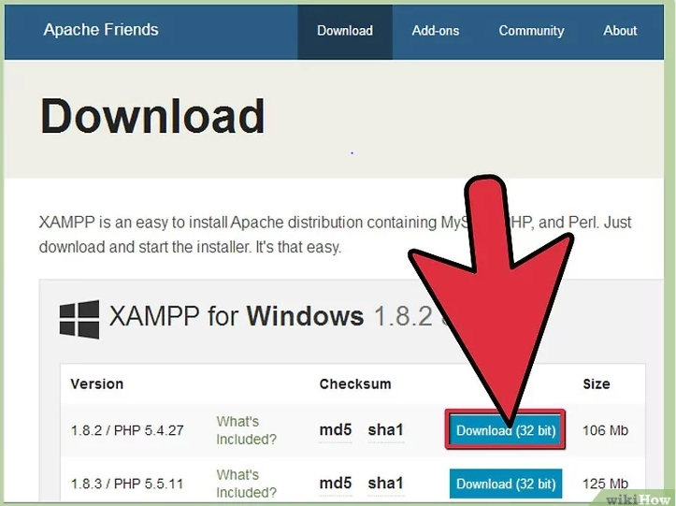

**3: Cuando aparezca la ventana de descarga, haz clic en “Guardar” y espera a que la descarga finalice.**

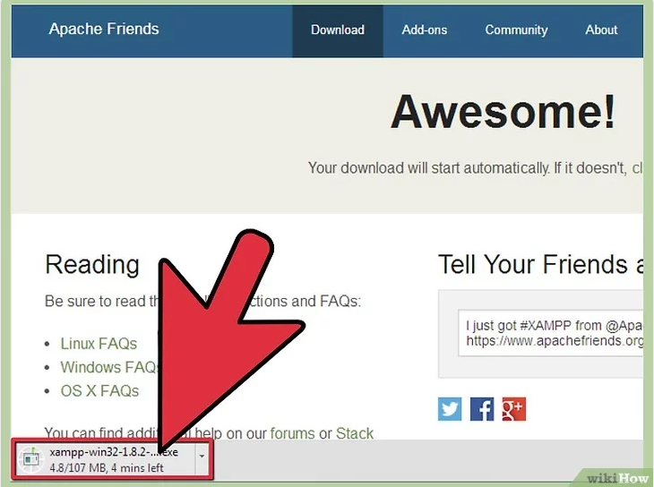

**4: Una vez que tu descarga termine, instala el programa haciendo clic en “Ejecutar”.**

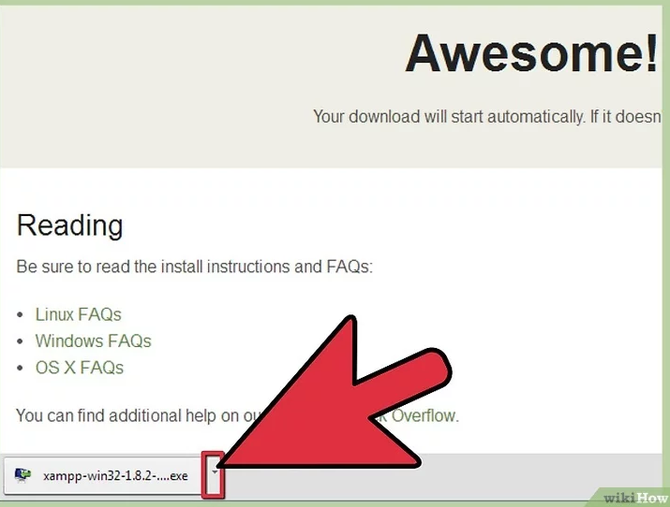

**5: Acepta la configuración predeterminada.** Un comando se abrirá y te ofrecerá una instalación inicial. Simplemente presiona Enter y acepta la configuración predeterminada. Para hace más fácil la instalación, simplemente pulsa Enter cada vez que se te indique en la línea de comandos. La configuración puede ser cambiada en cualquier momento en la edición de los archivos de configuración.

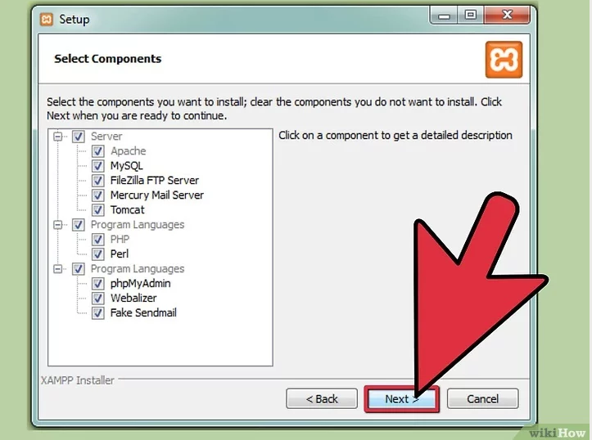

**6: Cuando la instalación se haya completado, cierra la línea de comandos.**

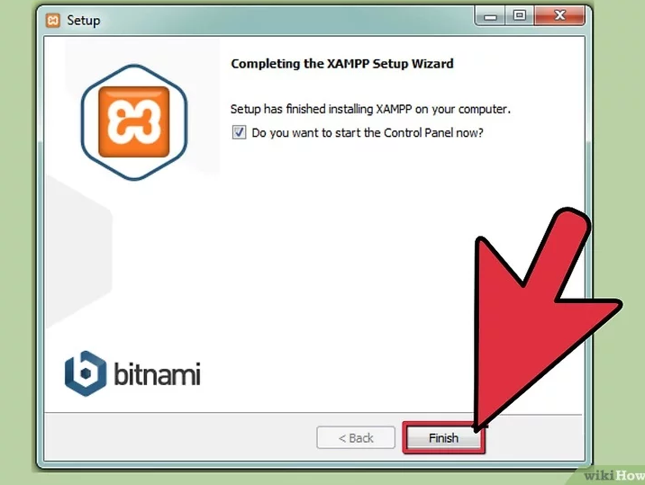

**7: Inicia el panel de control de XAMPP.**

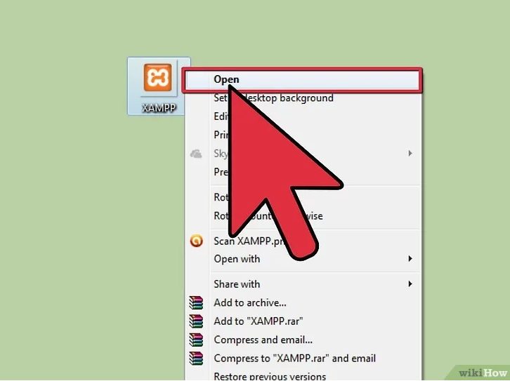

**8: Inicia los componentes de Apache y MySQL.** También puedes iniciar los otros componentes si los vas a usar.

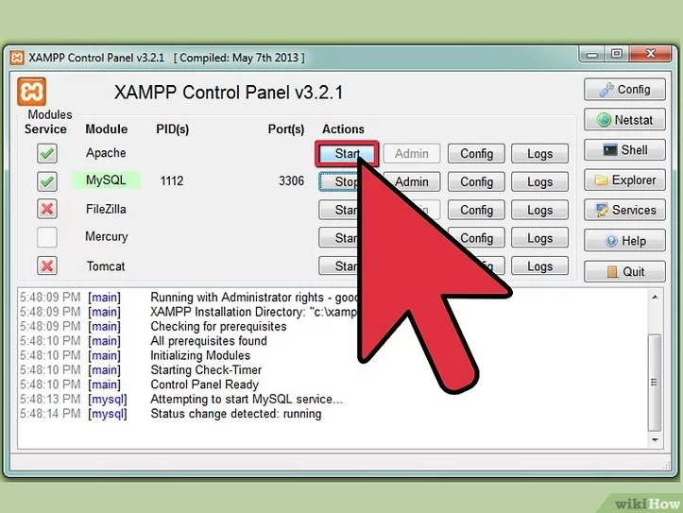

**9: Verifica la instalación de Apache.** En el Panel de control, haz clic en el enlace administrativo de Apache.

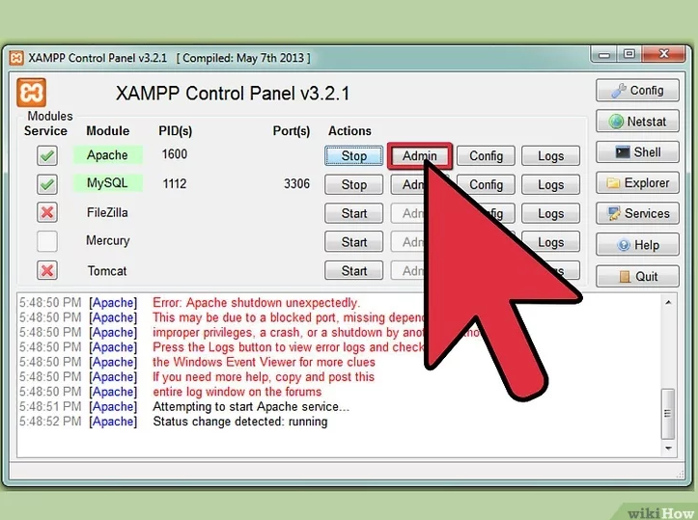

**10: Verifica la instalación de MySQL.** En el panel de control de XAMPP, haz clic en el enlace de administración MySQL.

* Si los pasos de verificación tienen éxito, XAMMP debe estar instalado correctamente en tu PC. Abre el navegador y en la barra de direcciones escribe “localhost”.

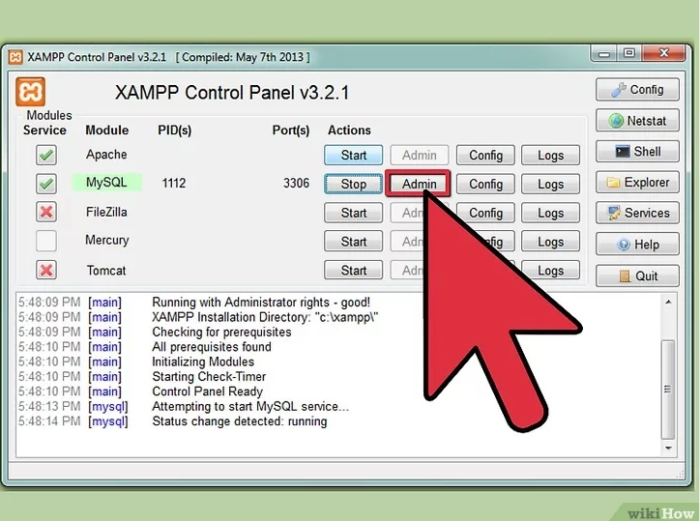

11: en tu navegador pones el link <http://localhost/phpmyadmin/> para asegurarte que tu xampp este corriendo perfectamente y te mandara la pantalla de la siguiente imagen.

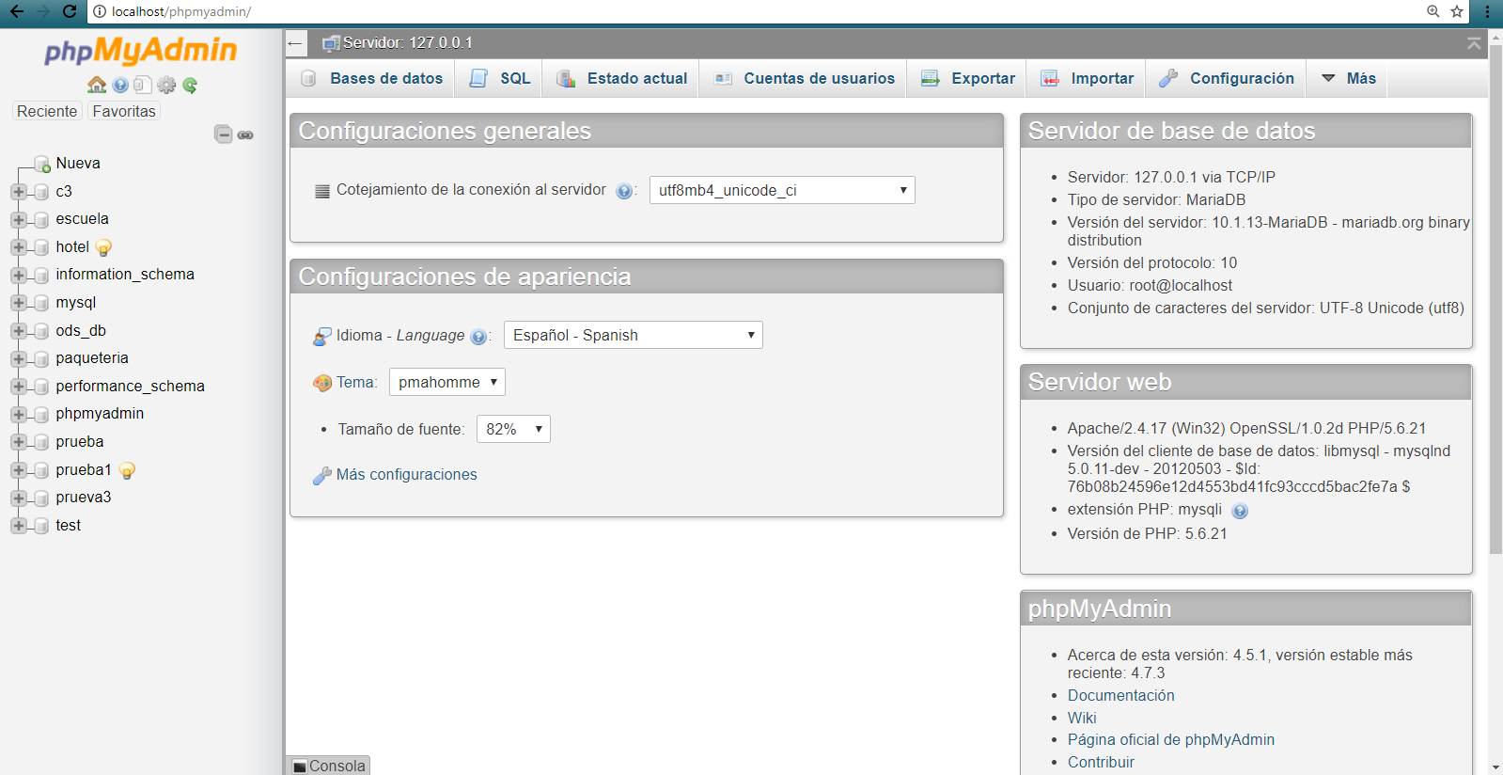

Pasos para instalar jdk:

**Una vez descargado dicho archivo, le damos doble clic para que empiece la instalación del mismo.** Y nos aparecerá una pantalla como esta:

[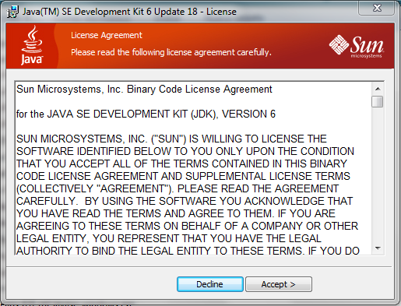](http://www.luiskano.net/blog/wp-content/uploads/JDK-Windows-7-1.png)

“**Leemos” el contrato de Usuario Final,** y le damos Clic en**en botón eccept >**

[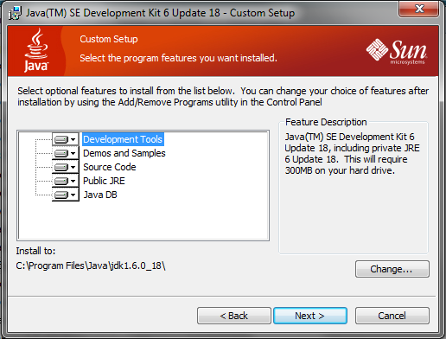](http://www.luiskano.net/blog/wp-content/uploads/JDK-Windows-7-2.png)

Si queremos cambiar la capeta de instalación le podemos dar clic en **Change…** e instalarla donde quiera, **Yo la dejé en la ruta por default**. Y después le damos **Next**.

[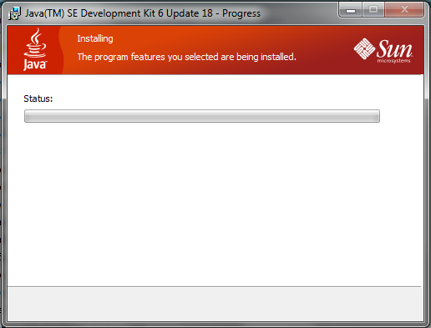](http://www.luiskano.net/blog/wp-content/uploads/JDK-Windows-7-3.png)

**Empezará la instalación del Java JDK** y tendremos que esperar unos minutos, dependiendo del rendimiento de tu equipo de cómputo.

[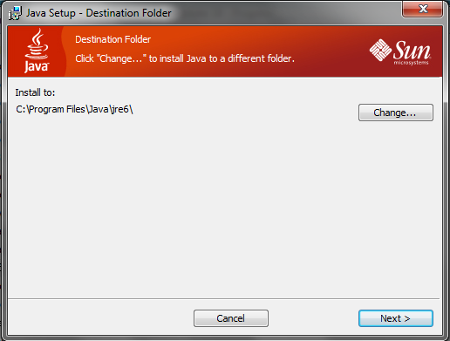](http://www.luiskano.net/blog/wp-content/uploads/JDK-Windows-7-4.png)

Al terminar la instalación del **Java JDK**, nos pedirá la carpeta de destino donde se tiene que instalar el **JRE de Java**, este es importante instalarlo, para que se ejecuten los programas hecho en Java. Yo dejé la ruta por default. **Damos Clic en Next >**.

[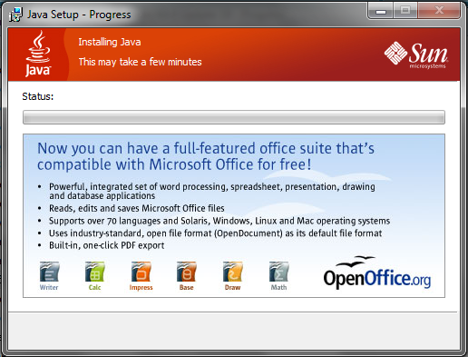](http://www.luiskano.net/blog/wp-content/uploads/JDK-Windows-7-5.png)

Empezará la instalación de Java JRE y dependerá del funcionamiento de nuestro equipo, cuanto dure esta instalación, por lo general dura unos pocos minutos.

[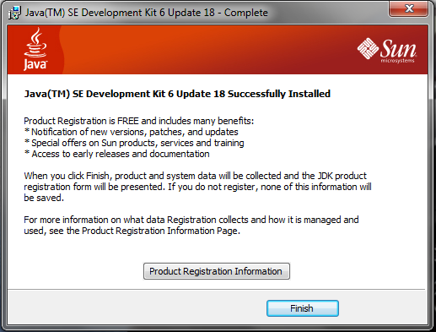](http://www.luiskano.net/blog/wp-content/uploads/JDK-Windows-7-6.png)

Una vez que haya terminado la instalación del**Java JRE**, le daremos clic en**Finish** y terminará la instalación de **Java JDK y Java JRE.**

Todavía aquí no termina esto, si no que hay que configurar las variables de entorno para que podamos “compilar” desde la Consola de Comandos de Windows 7.

Damos **Clic Derecho a Mi PC y nos vamos a Propiedades.**Y nos aparecerá una ventana donde aparece la información de nuestro sistema, **Damos clic en Configuración Avanzada del Sistema**, que se encuentra a la izquierda. Y nos debe de aparecer una ventana como esta:

[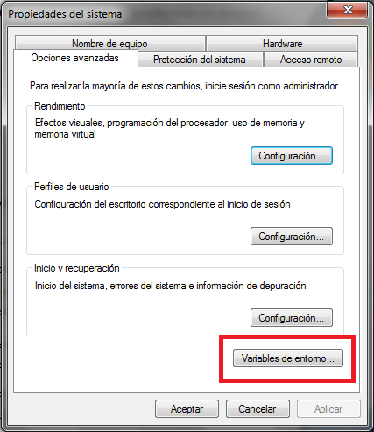](http://www.luiskano.net/blog/wp-content/uploads/JDK-Windows-7-7.png)

Nos vamos a la pestaña de **Opciones Avanzadas** y damos clic en **Variables de Entorno**

[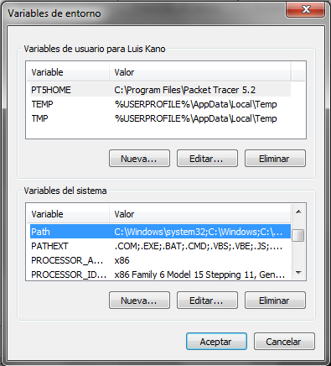](http://www.luiskano.net/blog/wp-content/uploads/JDK-Windows-7-8.png)

Buscamos en las **Variables del sistema**, la variable llamada **Path** y le damos clic en**Editar**

[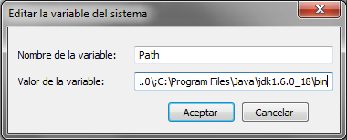](http://www.luiskano.net/blog/wp-content/uploads/JDK-Windows-7-9.png)

Se abrirá una nueva ventana y le agregamos esto: **;C:\Program Files\VERSION DE TU JAVA\bin** si es que dejamos la ruta por default del instalador, si lo metiste en otra carpeta, deberás poner la dirección donde se encuentra instalado el JDK. Y damos Clic en **Aceptar**.

[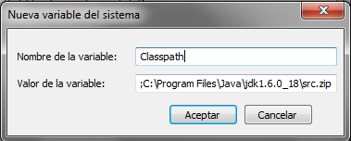](http://www.luiskano.net/blog/wp-content/uploads/JDK-Windows-7-10.png)

Después ahi mismo en Variables del Sistema, crearemos una nueva variable llamada Classpath y tendrá la dirección de nuestro src.zip en este caso sería esta: **;C:\Program Files\Java\VERSION DE TU JAVA\src.zip** y le damos clic en **Aceptar**.

**Le damos Clic en Aceptar en Variables de Entorno y en la Ventana de Opciones Avanzadas.**

Ahora nos iremos a la**Consola de Comandos de Windows 7**, o al famoso CMD, una vez abierto escribimos javac y deberá mostrar este contenido.

[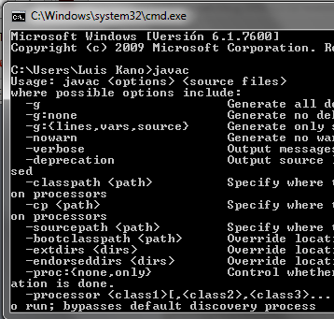](http://www.luiskano.net/blog/wp-content/uploads/JDK-Windows-7-11.png)

**Y si se muestra esto, quedó instalado el Java JDK en nuestro sistema de Windows 7, y podemos crear los programas y compilarlos desde la consola de comandos. O lo que es mejor, instalar un IDE como Netbeans o JCreator. En lo personal uso el Netbeans.**

Diseño de base de datos

Después de instalar el xampp y el jdk, es necesario importar la base de datos la cual le proporcionaremos, creando una base de datos llamada “hotel” para que no haya ningún problema a la ora de correr el sistema

La base de datos se estructuro en el gestor de base de datos MYSQL ya que esta aplicación permite un mejor diseño y también utilizamos procesos almacenados que son necesario para la protección de la base de datos y llaves foráneas para hacer la referencia con otra tabla y así mismo podamos utilizar consultas para unir la información de dichas tablas.

Tabla cliente:

|  |  |  |
| --- | --- | --- |
| nombre | restricciones | Tipo de datos |
| Id | Primary key | Int(3) |
| nombre | Not null | Varchar(25) |
| apellido |  | Varchar(50) |
| teléfono |  | Varchar(13) |
| correo |  | Varchar(60) |

Tabla habitaciones:

|  |  |  |
| --- | --- | --- |
| nombre | restricciones | Tipo de datos |
| Id | Primary key | Int(3) |
| n_habitaciones | Not null | Int(2) |
| descripción | Not null | Varchar(100) |
| tipo | Not null | Enum(“doble”,”sencilla”) |
| fecha_entrada | Not null | Date |
| noches | Not null | Int(2) |
| fecha_salida | Not null | Date |
| status | Not null | Enum(“ocupado”,”entregado”,”reservado”) |
| precio | Not null | Decimal(6,2) |
| Id_cliente | Not null | Int(3) |

Tabla statu habitaciones:

|  |  |  |
| --- | --- | --- |
| nombre | restricciones | Tipos de datos |
| Id | Primary key | Int(2) |
| Status | Not null | Enum(“ocupado”,”desocupado”) |

Tabla usuario:

|  |  |  |
| --- | --- | --- |
| Nombre | restricciones | Tipo de datos |
| Id_usuario | Primary key | Int(2) |
| Nombre | Not null | Varchar(30) |
| Apellido1 | Not null | Varchar(30) |
| Apellido2 | Not null | Varchar(30) |
| contraseña | Not null | Varchar(30) |
| tipo | Not null | Enum(“invitado”,”administrador”) |

Tabla cliente: guarda la información de los clientes que llegan a hospedarse al hotel.

Tabla habitaciones: se relaciona con la tabla cliente para que así se pueda visualizar que habitación ocupa cada cliente que se hospeda.

Tabla statu habitaciones: en esta tabla solo se guardan los cuartos que están en servicio y si está ocupado o libre.

Tabla usuario: en esta tabla guarda los datos del administrador para que solo él pueda tener acceso al sistema.

Modelo entidad relación:

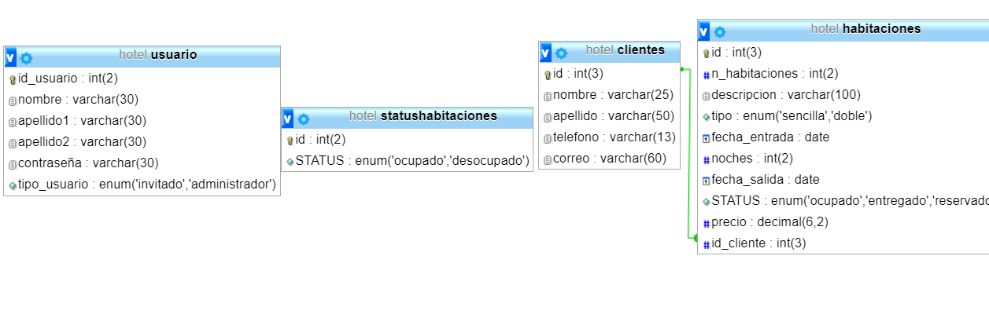

Modelo entidad relacional:

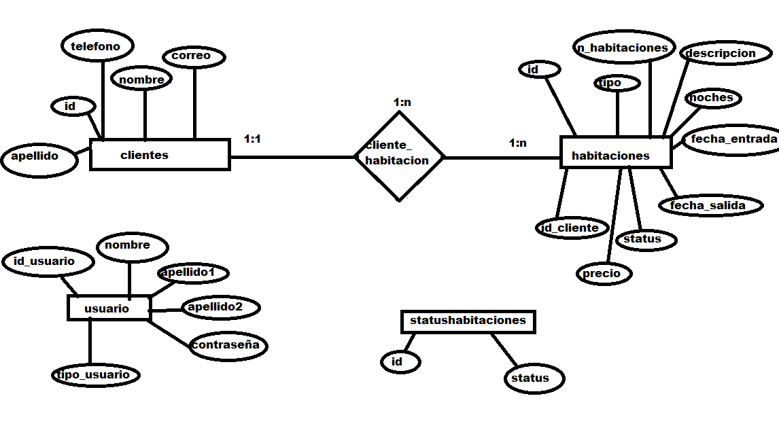

Aplicación del proyecto

Para la realización de este sistema de información se utilizó

Netbeans IDE 8.0.2 de java. De la misma manera se utilizara para la ejecución de dicho sistema.

Codificación

Conexión a la base de datos:

package hotel;

import java.sql.*;

public class conexion {

Connection cn=null;

public Connection conexionbd(){

try{

Class.forName("com.mysql.jdbc.Driver");

cn = DriverManager.getConnection("jdbc:mysql://localhost/hotel","root","");

}catch(Exception a){

System.out.println(a);

}return cn;

}

public static void main(String[]rgs){

conexion sf=new conexion();

Connection cn = sf.conexionbd();

if (cn==null) {

System.out.println("Error");

}else{

System.out.println("conectado");

}

}

}

Codificación de la pantalla de login:

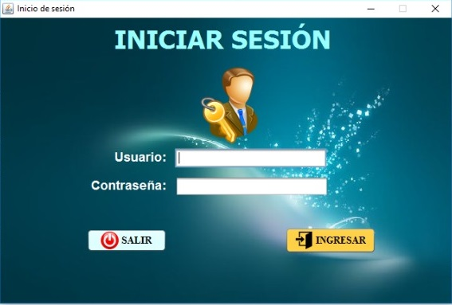

}

public void acceder(String usuario, String pass) {

String cap = "";

//se valida el acceso del usuario

String sql = "SELECT * FROM usuario WHERE nombre='" + usuario + "' && contraseña='" + pass + "'";

if (Tusuario.getText().equals("") || Tcontraseña.getPassword().equals("")) {

JOptionPane.showMessageDialog(this, "Ingrese usuario y contraseña");

} else {

try {

Statement st = con.createStatement();

ResultSet rs = st.executeQuery(sql);

while (rs.next()) {

cap = rs.getString("tipo_usuario");

}

if (cap.equals("administrador")) {

administrador fr = new administrador();

fr.setVisible(true);

this.setVisible(false);

}

if (cap.equals("invitado")) {

invitado invi = new invitado();

invi.setVisible(true);

this.setVisible(false);

}

if ((!cap.equals("administrador")) && (!cap.equals("invitado"))) {

JOptionPane.showMessageDialog(rootPane, "usuario invalido");

}

} catch (Exception ex) {

ex.printStackTrace();

}

}

}

@SuppressWarnings("unchecked")

// <editor-fold defaultstate="collapsed" desc="Generated Code">

private void initComponents() {

jLabel4 = new javax.swing.JLabel();

jLabel2 = new javax.swing.JLabel();

Tusuario = new javax.swing.JTextField();

jLabel3 = new javax.swing.JLabel();

Tcontraseña = new javax.swing.JPasswordField();

jLabel1 = new javax.swing.JLabel();

jLabel5 = new javax.swing.JLabel();

btnsalir = new javax.swing.JButton();

ingresar = new javax.swing.JButton();

setDefaultCloseOperation(javax.swing.WindowConstants.EXIT_ON_CLOSE);

jLabel2.setFont(new java.awt.Font("Arial", 1, 18)); // NOI18N

jLabel2.setForeground(new java.awt.Color(255, 255, 255));

jLabel2.setText("Usuario:");

jLabel3.setFont(new java.awt.Font("Arial", 1, 18)); // NOI18N

jLabel3.setForeground(new java.awt.Color(255, 255, 255));

jLabel3.setText("Contraseña:");

jLabel1.setBackground(new java.awt.Color(255, 255, 255));

jLabel1.setFont(new java.awt.Font("Tahoma", 1, 36)); // NOI18N

jLabel1.setForeground(new java.awt.Color(153, 255, 255));

jLabel1.setText("INICIAR SESIÓN ");

jLabel5.setIcon(new javax.swing.ImageIcon(getClass().getResource("/imagenes/login_1.png"))); // NOI18N

btnsalir.setBackground(new java.awt.Color(204, 255, 255));

btnsalir.setFont(new java.awt.Font("Times New Roman", 1, 14)); // NOI18N

btnsalir.setIcon(new javax.swing.ImageIcon(getClass().getResource("/botones/salir.png"))); // NOI18N

btnsalir.setText("SALIR");

btnsalir.setPreferredSize(new java.awt.Dimension(130, 42));

btnsalir.addActionListener(new java.awt.event.ActionListener() {

public void actionPerformed(java.awt.event.ActionEvent evt) {

btnsalirActionPerformed(evt);

}

});

ingresar.setBackground(new java.awt.Color(255, 204, 51));

ingresar.setFont(new java.awt.Font("Times New Roman", 1, 14)); // NOI18N

ingresar.setIcon(new javax.swing.ImageIcon(getClass().getResource("/botones/entrar.png"))); // NOI18N

ingresar.setText("INGRESAR");

ingresar.addActionListener(new java.awt.event.ActionListener() {

public void actionPerformed(java.awt.event.ActionEvent evt) {

ingresarActionPerformed(evt);

}

});

javax.swing.GroupLayout layout = new javax.swing.GroupLayout(getContentPane());

getContentPane().setLayout(layout);

layout.setHorizontalGroup(

layout.createParallelGroup(javax.swing.GroupLayout.Alignment.LEADING)

.addGroup(layout.createSequentialGroup()

.addGroup(layout.createParallelGroup(javax.swing.GroupLayout.Alignment.LEADING)

.addGroup(layout.createSequentialGroup()

.addGap(269, 269, 269)

.addComponent(jLabel5, javax.swing.GroupLayout.PREFERRED_SIZE, 117, javax.swing.GroupLayout.PREFERRED_SIZE))

.addGroup(layout.createSequentialGroup()

.addGap(122, 122, 122)

.addGroup(layout.createParallelGroup(javax.swing.GroupLayout.Alignment.LEADING)

.addGroup(layout.createSequentialGroup()

.addGroup(layout.createParallelGroup(javax.swing.GroupLayout.Alignment.TRAILING)

.addComponent(jLabel3)

.addComponent(jLabel2)

.addComponent(btnsalir, javax.swing.GroupLayout.PREFERRED_SIZE, 113, javax.swing.GroupLayout.PREFERRED_SIZE))

.addGroup(layout.createParallelGroup(javax.swing.GroupLayout.Alignment.LEADING, false)

.addGroup(layout.createSequentialGroup()

.addGap(11, 11, 11)

.addComponent(Tusuario, javax.swing.GroupLayout.PREFERRED_SIZE, 215, javax.swing.GroupLayout.PREFERRED_SIZE))

.addGroup(layout.createSequentialGroup()

.addPreferredGap(javax.swing.LayoutStyle.ComponentPlacement.UNRELATED)

.addComponent(Tcontraseña, javax.swing.GroupLayout.PREFERRED_SIZE, 216, javax.swing.GroupLayout.PREFERRED_SIZE))))

.addGroup(layout.createSequentialGroup()

.addGap(39, 39, 39)

.addComponent(jLabel1, javax.swing.GroupLayout.PREFERRED_SIZE, 327, javax.swing.GroupLayout.PREFERRED_SIZE)))))

.addPreferredGap(javax.swing.LayoutStyle.ComponentPlacement.RELATED)

.addComponent(jLabel4)

.addContainerGap(133, Short.MAX_VALUE))

.addGroup(javax.swing.GroupLayout.Alignment.TRAILING, layout.createSequentialGroup()

.addContainerGap(javax.swing.GroupLayout.DEFAULT_SIZE, Short.MAX_VALUE)

.addComponent(ingresar)

.addGap(107, 107, 107))

);

layout.setVerticalGroup(

layout.createParallelGroup(javax.swing.GroupLayout.Alignment.LEADING)

.addGroup(layout.createSequentialGroup()

.addGap(8, 8, 8)

.addComponent(jLabel1)

.addGap(18, 18, 18)

.addGroup(layout.createParallelGroup(javax.swing.GroupLayout.Alignment.LEADING, false)

.addComponent(jLabel4, javax.swing.GroupLayout.DEFAULT_SIZE, javax.swing.GroupLayout.DEFAULT_SIZE, Short.MAX_VALUE)

.addComponent(jLabel5, javax.swing.GroupLayout.DEFAULT_SIZE, javax.swing.GroupLayout.DEFAULT_SIZE, Short.MAX_VALUE))

.addGroup(layout.createParallelGroup(javax.swing.GroupLayout.Alignment.LEADING)

.addGroup(layout.createSequentialGroup()

.addPreferredGap(javax.swing.LayoutStyle.ComponentPlacement.RELATED)

.addGroup(layout.createParallelGroup(javax.swing.GroupLayout.Alignment.BASELINE)

.addComponent(jLabel2)

.addComponent(Tusuario, javax.swing.GroupLayout.PREFERRED_SIZE, javax.swing.GroupLayout.DEFAULT_SIZE, javax.swing.GroupLayout.PREFERRED_SIZE))

.addPreferredGap(javax.swing.LayoutStyle.ComponentPlacement.UNRELATED)

.addGroup(layout.createParallelGroup(javax.swing.GroupLayout.Alignment.BASELINE)

.addComponent(jLabel3)

.addComponent(Tcontraseña, javax.swing.GroupLayout.PREFERRED_SIZE, javax.swing.GroupLayout.DEFAULT_SIZE, javax.swing.GroupLayout.PREFERRED_SIZE))

.addGap(89, 141, Short.MAX_VALUE))

.addGroup(javax.swing.GroupLayout.Alignment.TRAILING, layout.createSequentialGroup()

.addPreferredGap(javax.swing.LayoutStyle.ComponentPlacement.RELATED, javax.swing.GroupLayout.DEFAULT_SIZE, Short.MAX_VALUE)

.addGroup(layout.createParallelGroup(javax.swing.GroupLayout.Alignment.BASELINE)

.addComponent(btnsalir, javax.swing.GroupLayout.PREFERRED_SIZE, 33, javax.swing.GroupLayout.PREFERRED_SIZE)

.addComponent(ingresar))

.addGap(70, 70, 70))))

);

pack();

}// </editor-fold>

private void btnsalirActionPerformed(java.awt.event.ActionEvent evt) {

System.exit(0);

}

private void ingresarActionPerformed(java.awt.event.ActionEvent evt) {

String usu=Tusuario.getText();

String pass=new String(Tcontraseña.getPassword());

if (usu.equals("administrador")&&pass.equals("root")) {

administrador admin=new administrador();

admin.setVisible(true);

this.setVisible(false);

}else{

acceder(usu, pass);

}

}

Codificación de la pantalla de menú:

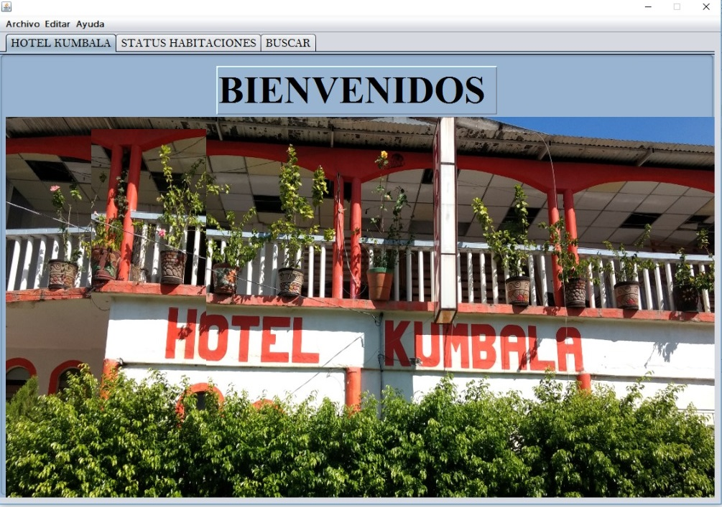

}

private void ocu15ActionPerformed(java.awt.event.ActionEvent evt) {

String sql = "desocupado";

String sql1 = "entregado";

if (p == 3) {

try {

p = 0;

ppt = con.prepareStatement("UPDATE statushabitaciones SET STATUS = ? WHERE statushabitaciones.id = 16");

ppt.setString(1, sql);

//Ejecuta la sentencia

ppt.executeUpdate();

ppt.close();

ppt = con.prepareStatement("UPDATE habitaciones SET STATUS = ? WHERE habitaciones.n_habitaciones = 16");

ppt.setString(1, sql1);

//Ejecuta la sentencia

ppt.executeUpdate();

ppt.close();

JOptionPane.showMessageDialog(rootPane, "Habitacion desocupada");

ocu15.setText("DISPONIBLE");

ocu15.setBackground(Color.green);

llenartabla();

} catch (Exception ex) {

ex.printStackTrace();

} }

Codificación de la pantalla de agregar nuevo usuario:

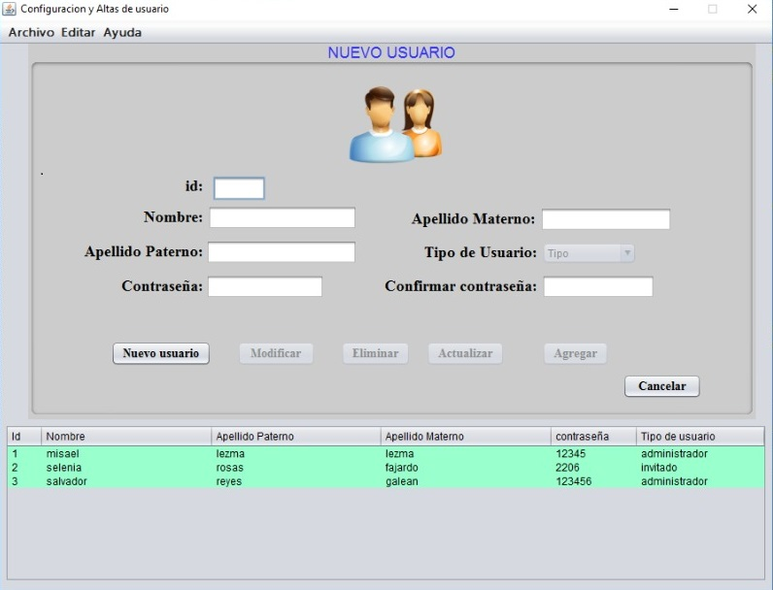

}

private void cancelarActionPerformed(java.awt.event.ActionEvent evt) {

agregar.setEnabled(false);

nuevo.setEnabled(true);

modificar.setEnabled(false);

eliminar.setEnabled(false);

tablausuario.clearSelection();

tablausuario.setEnabled(true);

actualizar.setEnabled(false);

limpiar();

}

private void actualizarActionPerformed(java.awt.event.ActionEvent evt) {

String pass1 = new String(contraseña1.getPassword());

String pass2 = new String(contraseña2.getPassword());

int conf = JOptionPane.showConfirmDialog(null, "Desea realizar los cambios ingresados", "actualizar", WIDTH);

if (conf == JOptionPane.YES_OPTION) {

if (pass1.equals(pass2)) {

actualizarda();

agregar.setEnabled(false);

nuevo.setEnabled(true);

modificar.setEnabled(false);

eliminar.setEnabled(false);

tablausuario.clearSelection();

tablausuario.setEnabled(true);

limpiar();

desabilitar();

}else{

JOptionPane.showMessageDialog(rootPane, "Las contraseñas no coinciden");

}

}

}

Codificación de la pantalla de registrar cliente:

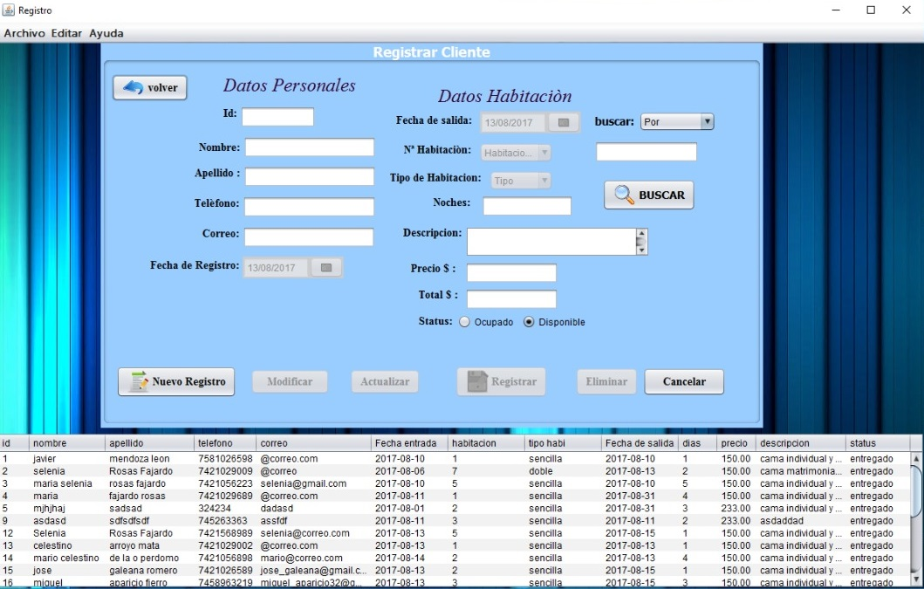

public regisinvitado() {

//se declaran datos de la tabla

String[] titulos = {"id","nombre","apellido","telefono","correo","Fecha entrada","habitacion","tipo habi","Fecha de salida","dias","precio","descripcion","status"};

String datos[][]={};

modelo =new DefaultTableModel(null,titulos);

initComponents();

setTitle("Registro");

desabilitar();

cn=con.conexionbd();

TableColumn col1,col2,col3,col4,col5,col6,col7,col8,col9,col10,col11,col12,col13;

col1 = registros.getColumnModel().getColumn(0);

col1.setMaxWidth(40);

col2 = registros.getColumnModel().getColumn(1);

col2.setMaxWidth(200);

col3 = registros.getColumnModel().getColumn(2);

col3.setMaxWidth(200);

col4 = registros.getColumnModel().getColumn(3);

col4.setMaxWidth(80);

col5 = registros.getColumnModel().getColumn(4);

col5.setMaxWidth(300);

col6 = registros.getColumnModel().getColumn(5);

col6.setMaxWidth(150);

col7 = registros.getColumnModel().getColumn(6);

col7.setMaxWidth(150);

col8= registros.getColumnModel().getColumn(7);

col8.setMaxWidth(150);

col9 = registros.getColumnModel().getColumn(8);

col9.setMaxWidth(150);

col10 = registros.getColumnModel().getColumn(9);

col10.setMaxWidth(50);

col11 = registros.getColumnModel().getColumn(10);

col11.setMaxWidth(50);

col12 = registros.getColumnModel().getColumn(11);

col12.setMaxWidth(200);

col13 = registros.getColumnModel().getColumn(12);

col13.setMaxWidth(100);

fechas();

statushabitaciones();

estado();

llenar();

bloquear();

this.setLocationRelativeTo(null);

((JPanel)getContentPane()).setOpaque(false);

ImageIcon uno=new ImageIcon(this.getClass().getResource("/imagenes/fondoregistro.jpg"));

JLabel fondo= new JLabel();

fondo.setIcon(uno); getLayeredPane().add(fondo,JLayeredPane.FRAME_CONTENT_LAYER);

fondo.setBounds(0,0,uno.getIconWidth(),uno.getIconHeight());

}

Codificación de la pantalla de agregar y/o modificar Reservaciones:

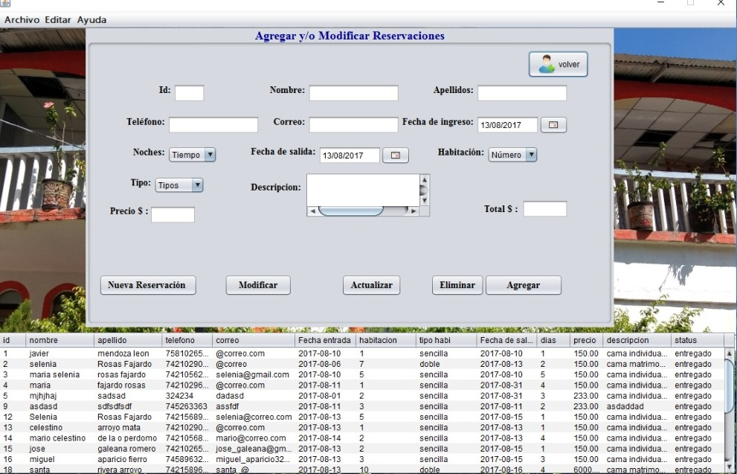

}

private void jMenuItem1ActionPerformed(java.awt.event.ActionEvent evt) {

login lo= new login();

lo.setVisible(true);

this.setVisible(false);

}

private void jMenuItem3ActionPerformed(java.awt.event.ActionEvent evt) {

administrador admin=new administrador();

admin.setVisible(true);

this.setVisible(false);

}

private void nuevoregistroActionPerformed(java.awt.event.ActionEvent evt) {

desbloquear();

btningresar.setEnabled(true);

nuevoregistro.setEnabled(false);

}

private void jButton2ActionPerformed(java.awt.event.ActionEvent evt) {

invitado invi=new invitado();

invi.setVisible(true);

this.setVisible(false);

}

private void jButton3ActionPerformed(java.awt.event.ActionEvent evt) {

desabilitar();

bloquear();

nuevoregistro.setEnabled(true);

limpiar();

tablareservaciones.clearSelection();

}

Codificación de la pantalla buscar:

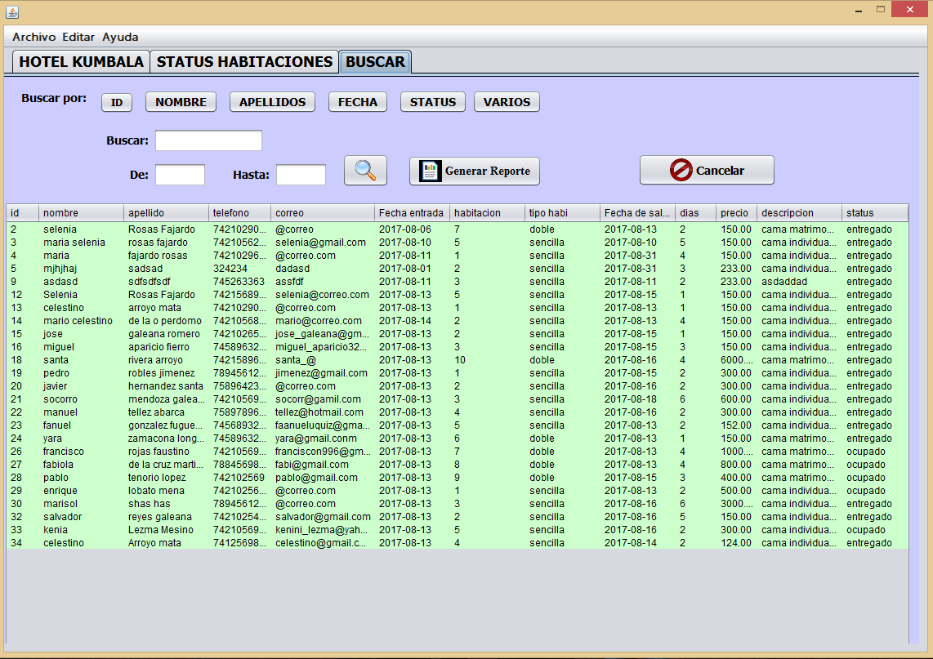

private void btnbuscarActionPerformed(java.awt.event.ActionEvent evt) {

if (id.isSelected()) {

String idrecibido = txtbuscar.getText();

Integer.parseInt(idrecibido);

try {

String sql ="call buscarxid("+idrecibido+")";

ppt = con.prepareCall(sql);

rs = ppt.executeQuery();

String fila[] = new String[13];

tbuscar.getDataVector().clear();

while (rs.next()) {

fila[0] = rs.getString("id");

fila[1] = rs.getString("nombre");

fila[2] = rs.getString("apellido");

fila[3] = rs.getString("telefono");

fila[4] = rs.getString("correo");

fila[5] = rs.getString("fecha_entrada");

fila[6] = rs.getString("n_habitaciones");

fila[7] = rs.getString("tipo");

fila[8] = rs.getString("fecha_salida");

fila[9] = rs.getString("noches");

fila[10] = rs.getString("precio");

fila[11] = rs.getString("descripcion");

fila[12] = rs.getString("STATUS");

// sirve para la fecha contenido[5]=rs.getString(7);

tbuscar.addRow(fila);

}

} catch (Exception e) {

e.printStackTrace();

}

}

if (status.isSelected()) {

try {

String recibir = txtbuscar.getText();

String sql = "call buscarxstatus('"+recibir+"')";

ppt = con.prepareCall(sql);

rs = ppt.executeQuery();

String fila[] = new String[13];

tbuscar.getDataVector().clear();

while (rs.next()) {

fila[0] = rs.getString("id");

fila[1] = rs.getString("nombre");

fila[2] = rs.getString("apellido");

fila[3] = rs.getString("telefono");

fila[4] = rs.getString("correo");

fila[5] = rs.getString("fecha_entrada");

fila[6] = rs.getString("n_habitaciones");

fila[7] = rs.getString("tipo");

fila[8] = rs.getString("fecha_salida");

fila[9] = rs.getString("noches");

fila[10] = rs.getString("precio");

fila[11] = rs.getString("descripcion");

fila[12] = rs.getString("STATUS");

// sirve para la fecha contenido[5]=rs.getString(7);

tbuscar.addRow(fila);

}

} catch (Exception e) {

e.printStackTrace();

}

}

Configuración del botón detalle:

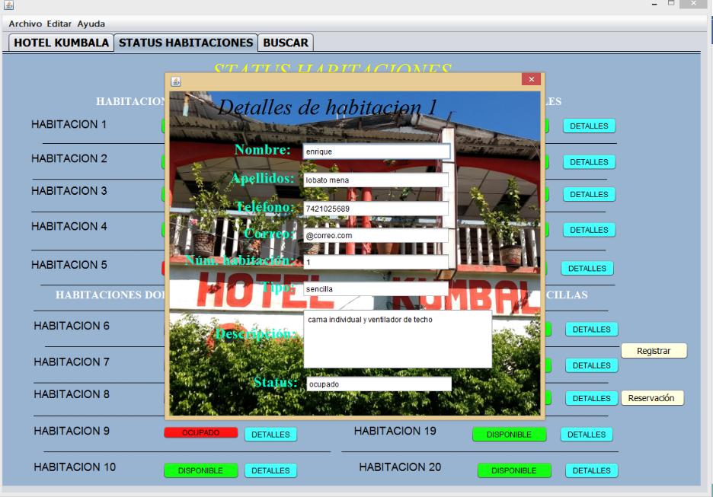

private void detalles1ActionPerformed(java.awt.event.ActionEvent evt) {

detalles de=new detalles(this,true);

String sqlm="SELECT clientes.nombre,clientes.apellido,clientes.telefono,"

+ "clientes.correo,habitaciones.n_habitaciones,habitaciones.descripcion,"

+ "habitaciones.tipo,habitaciones.STATUS from clientes, "

+ "habitaciones where (clientes.id=habitaciones.id and n_habitaciones=1 and STATUS=\"ocupado\")";

String cap="";

try{

ppt = con.prepareStatement(sqlm);

rs=ppt.executeQuery();

while (rs.next()) {

de.txtnombre.setText(rs.getString(1));

de.txtapellido.setText(rs.getString(2));

de.txttelefono.setText(rs.getString(3));

de.txtcorreo.setText(rs.getString(4));

de.txthabi.setText(rs.getString(5));

de.textdescripcion.setText(rs.getString(6));

de.txttipo.setText(rs.getString(7));

de.txtstatus.setText(rs.getString(8));

}

}catch(Exception a){

a.printStackTrace();

}

de.detahabi.setText("Detalles de habitacion 1");

de.setVisible(true);

}

private void ocuActionPerformed(java.awt.event.ActionEvent evt) {

String sql = "desocupado";

String sql1 = "entregado";

if (p == 3) {

try {

p = 0;

ppt = con.prepareStatement("UPDATE statushabitaciones SET STATUS = ? WHERE statushabitaciones.id = 1");

ppt.setString(1, sql);

//Ejecuta la sentencia

ppt.executeUpdate();

ppt.close();

ppt = con.prepareStatement("UPDATE habitaciones SET STATUS = ? WHERE habitaciones.n_habitaciones = 1");

ppt.setString(1, sql1);

//Ejecuta la sentencia

ppt.executeUpdate();

ppt.close();

JOptionPane.showMessageDialog(rootPane, "Habitacion desocupada");

ocu.setText("DISPONIBLE");

ocu.setBackground(Color.green);

llenartabla();

} catch (Exception ex) {

ex.printStackTrace();

}

}

Casos de uso:

